模块单元的线程,UI,异常处理封装设计
- 子线程与异常处理的封装。
因为网络操作属于耗时操作，需要进行异步处理避免阻塞主线程。并且网络操作多发异常，并且可能导致整个App崩溃，故需要异常处理。由于各个模块都需要类似的操作，所以进行了封装。
封装的UML图如下
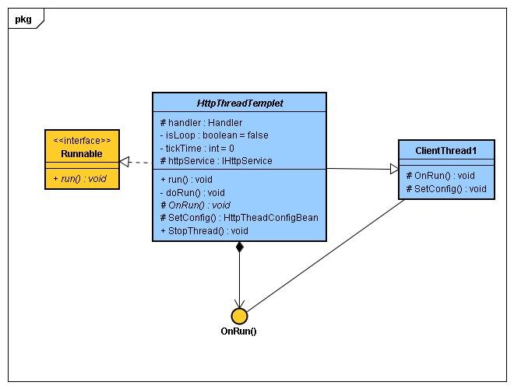
doRun中的异常处理
private void doRun()
{
try {
OnRun();
} catch (ServiceRulesException e) {
// TODO Auto-generated catch block
e.printStackTrace();
Message msg = new Message();
Bundle data = new Bundle();
data.putSerializable("ErroMsg", e.getMessage());
msg.setData(data);
handler.sendMessage(msg);
} catch (ConnectTimeoutException e) {
e.printStackTrace();
Message msg = new Message();
Bundle data = new Bundle();
data.putSerializable("ErroMsg",
configBean.ErrorMsgLevel1);
msg.setData(data);
handler.sendMessage(msg);
} catch (SocketTimeoutException e) {
e.printStackTrace();
Message msg = new Message();
Bundle data = new Bundle();
data.putSerializable("ErroMsg",
configBean.ErrorMsgLevel2);
msg.setData(data);
handler.sendMessage(msg);
} catch (Exception e) {
e.printStackTrace();
Message msg = new Message();
Bundle data = new Bundle();
data.putSerializable("ErroMsg", configBean.ErrorMsgLevel3);
msg.setData(data);
handler.sendMessage(msg);
}
}

- UI,线程封装之间的通信
Android子线程不能对UI进行直接操作，子线程与主线程之间的的通信由Handler
封装。
UML类图如下
